#### Klasifikace soustav, popis spojitých a diskrétních soustav v časové a frekvenční oblasti, lineární a časově invariantní soustavy, konvoluce, stabilita soustavy. Pásmové signály, komplexní obálka, Hilbertova transformace. Typy základních analogových modulací. (Signály a soustavy)

**Soustava** - objekt (obvod, digitální filtr, přijímač, anténa, mikrofon, program,...), který pod vlivem vstupního signálu (buzení) produkuje výstupní signál (odezvu)

**Klasifikace soustav**

**Spojité** - Analogové filtry, biologické systémy  
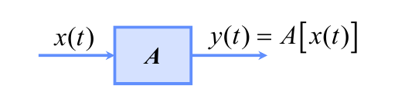Příklad - obvod s rezistory, induktory a kapacitory

**Diskrétní -** Digitální filtry

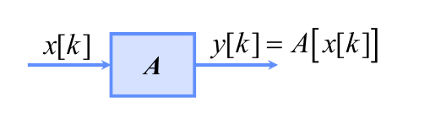Příklad - implementováno na nějakém procesoru (třeba microprocessor specializovaný Digital Signal Processor), který potřebné operace provádí. Je zde možné realizovat IIR filtry.

**Smíšené -** *Vzorkovač a interpolátor*Vzorkovač převádí spojitý signál na diskrétní vzorky  
Interpolátor z diskrétních vzorků tvoří spojitý tím, že “doplňuje hodnoty mezi vzorky” - interpoluje  
Příklady: vzorkovač - ADC (analog-discrete converter), interpoláror - DAC (naopak)

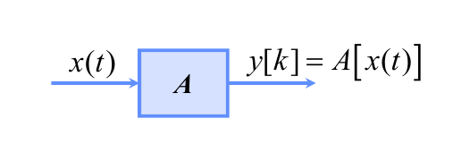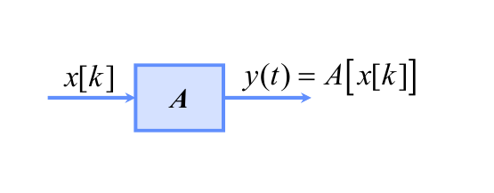

**Kauzální (příčinné) -** Buzení je příčinou odezvy, odezva nemůže nastat dříve než buzení (fyzikálně realizovatelné)

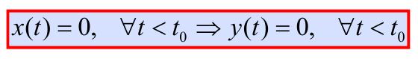

**Nekauzální -** nelze fyzikálně realizovat v reálném čase (reagují i na budoucí buzení)

* Ideální filtry
* Následné zpracování signálu (postprocessing)

**Soustavy bez paměti –** neobsahují paměť (odezva závisí pouze na hodnotě vstupního signálu v daném okamžiku) **-** např. rezistorová síť

**Soustavy s pamětí –** obsahují paměť (ukládají informaci o minulosti, budoucnosti) - např. soustavy s kapacitami a indukčnostmi

**Stabilita**

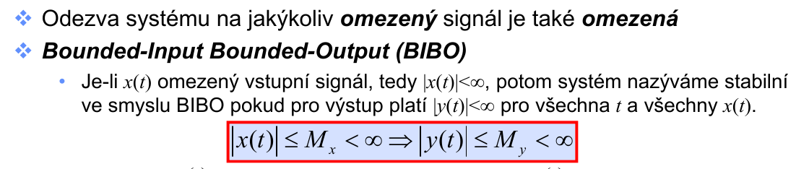

**Linearita**

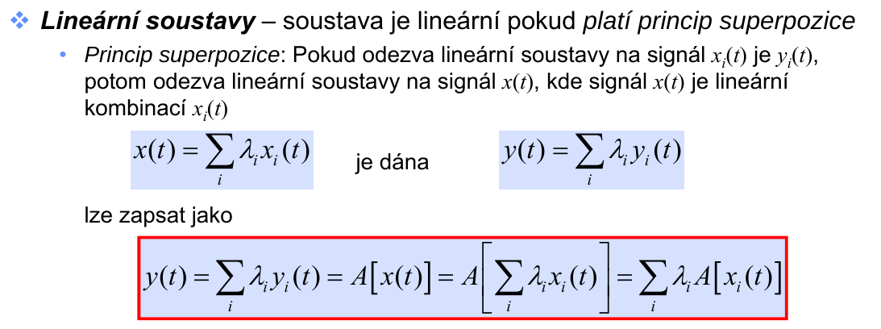

**Časová invariance**

Systém se nemění v čase. Časový posuv na vstupu → časový posuv na výstupu.

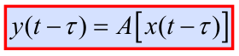

**Popis spojitých a diskrétních soustav v časové a frekvenční oblasti**

Nejobecnější popis soustavy - pomocí operátoru soustavy:

$y(t)=A\left[x(t)\right]$ nebo $y[k]=A\left[x[k]\right]$

LTI soustavy lze reprezentovat

* jejich impulzovou odezvou - odezvou na Diracův impulz (jednotkový impulz): $h(t)=A\left[δ(t)\right]$ 
   ($h[k]=A\left[δ[k]\right]$)
* soustavou lineárních diferenciálních rovnic s konst. koeficienty (diferenčních rovnic s konst koeficienty)
* přenosovou funkcí (frekv. charakteristikou) - Fourierovou transformací (spoj.) nebo DtFT (disk.) impulzové odezvy systému: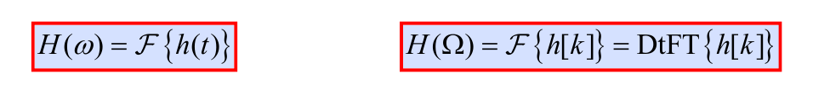
* $H(ω)=\left|H(ω)\right|e^{j argH(ω)}$ je rozklad frekvenční charakteristiky na amplitudovou a fázovou charakteristiku. Amplitudová udává amplitudu a fázová fázový posun (zpoždění) na dané frekvenci. Jinak řečeno, když projde signál soustavou, amplituda na každé frekvenci je násobena $\left|H(ω)\right|$ a k fázi na této frekvenci je přičteno $argH(ω)$.
* Pomocí systémové funkce soustavy  
  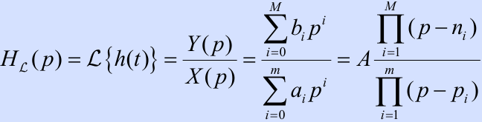  
  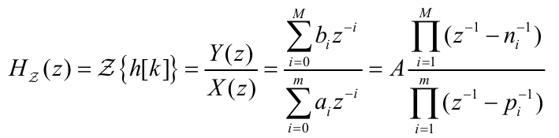  
  Ta se získá Laplaceovou transformací impulsové odezvy systému. Také lze získat podílem Laplaceových obrazů výstupního (Y) a vstupního (X) signálu. Pro diskrétní soustavy existuje analogický vztah se Z-transformací.   
  Ad podíl Lapl. obrazů výstupu a vstupu: Kořeny čitatele $n_{i}$ jsou *nuly*. Kořeny jmenovatele $p_{i}$ jsou *póly*. Z pólů se dá určit stabilita soustavy. Podmínky stability jsou póly v levé polorovině $Re\{λ\}<0$ (pro Laplace) a uvnitř jednotkové kružnice $|λ|<1$ (pro Z-transform). Pro stabilní soustavu lze také získat přenosovou funkci ze systémové - do argumentu se dá $jω$ ( $jΩ$ pro diskrétní). Vlastně se tak “plížíme” po imaginární ose systémové funkce.  
    
    
    
    
  Další perspektiva na “plachtový” model. Nuly přišpendlíme k zemi, póly vytáhneme nahoru:  
  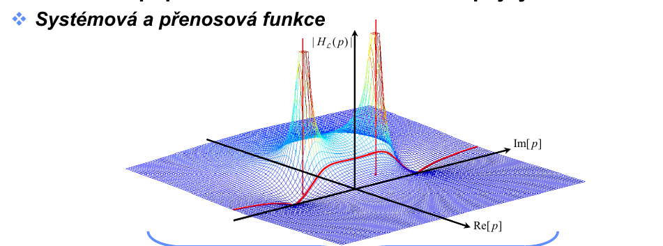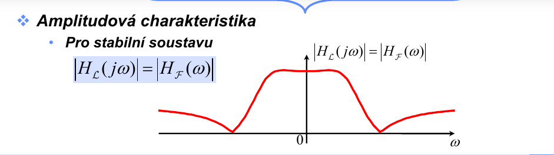

**Konvoluce**

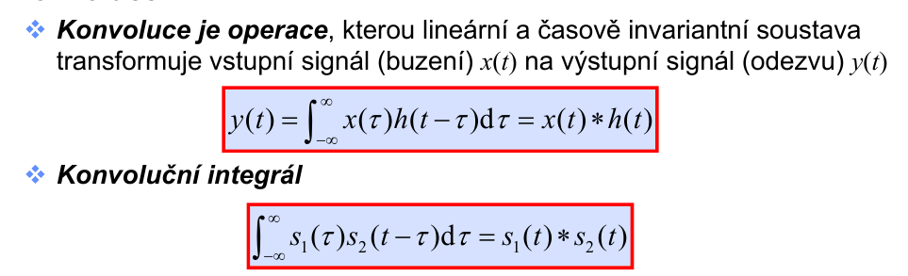  
(Oba vztahy na obrázku jsou stejné, jenom ten první má značení pro LTI soustavy (y - výstup, x - vstup, h - impulsní odezva). Jen aby nebylo nedorozumnění). Konvolučnímu integrálu se někdy říká konvoluční reprezentace soustavy.

* Komutativita: $h_{1}(t)*h_{2}(t)=h_{2}(t)*$ $h_{1}(t)$“Nevadí prohodit operandy”
* Asociativita: ${(h}_{1}(t)*h_{2}(t))*h_{3}(t)=h_{1}(t)*{(h}_{2}(t)*h_{3}(t))$“Nevadí přezávorkování”
* Distributivita: $x(t)*h_{1}(t)+x(t)*h_{2}(t)=x(t)*(h_{1}(t)+h_{2}(t))$“Jde roznásobit závorku - součet konvolucí s jednotlivými imp. odezvami je to samé, jako konvoluce vstupu se součtem imp. odezev)

Pomocí konvoluce se tedy modeluje průchod soustavou pro LTI soustavy. Navíc, Fourierova transformace konvoluce dvou signálů je rovna násobení jejich spekter (věta o konvoluci), což může dost zjednodušit výpočet:

$FT\{x(t)*y(t)\}=X(ω)⋅Y(ω)$

**Pásmové signály**

Velké množství běžných signálů jsou nízkofrekvenční. To se nehodí z důvodu přenosu.

* Sdělovací kanál je nemůže efektivně přenést - nízká frekvence znamená velkou vlnovou délku. Velikost antén se odvíjí od vlnové délky, kterou vysílají.
* Ve sdělovacím kanálu může být plno signálů - ty by se navzájem překrývaly a rušily. Aby se to nedělo, je potřeba *kmitočtové dělení*.

Tento problém řeší přenos signálů pomocí *nosného signálu* (carrier signal). To je reálný harmonický signál s dostatečně vysokou frekvencí.

Tento nosný signál **je modulován** signálem, který chceme přenést. Moduluje se amplituda a fáze, popř. kombinace těch dvou. Výsledkem je *modulace*.

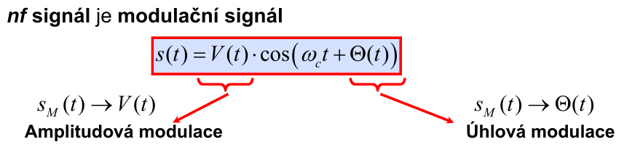

Pásmový signál - reálný signál, jehož spektrum je soustředěno kolem nosné frekvence, jinde (mimo pásmo) zanedbatelné. Obvykle pro nosnou frekvenci a šířku pásma platí

$ω_{c}≫2πB$. Šířka pásma je definována jako rozdíl horní a spodní mezní frekvence (těch, které pásmo ohraničují.

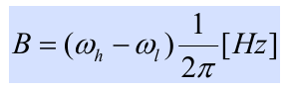

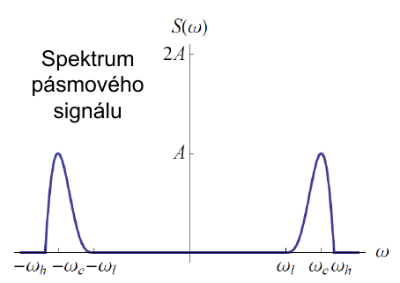

**Komplexní obálka**

Pásmový signál je reálný, proto má symetrii ve spektru - amplitudové je sudé a fázové liché. Pro jeho popis proto **stačí pouze jednostranné spektrum**.

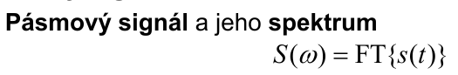

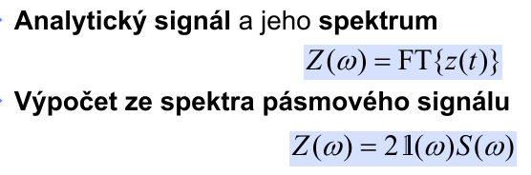

Jednotkový skok tady vynuluje vše nalevo od nuly, tj. zanedbá levou stranu spektra. Přenásobení dvojkou “přidá, co se ztratilo na levé straně” - zachování energie.

Převod zpátky - spektrum se **doplní symetricky**.

Převod z analytického signálu na komplexní obálku - posuneme spektrum doleva o nosnou frekvenci (CE znamená complex envelope):

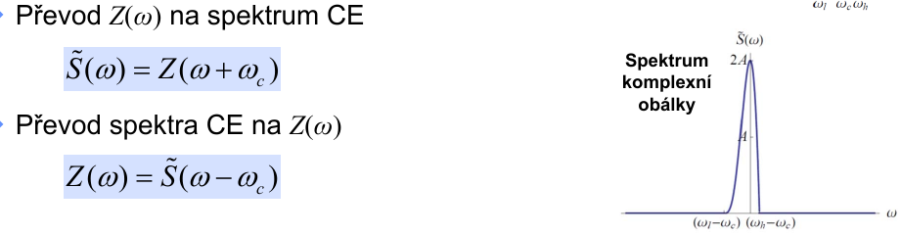

**Hilbertova transformace**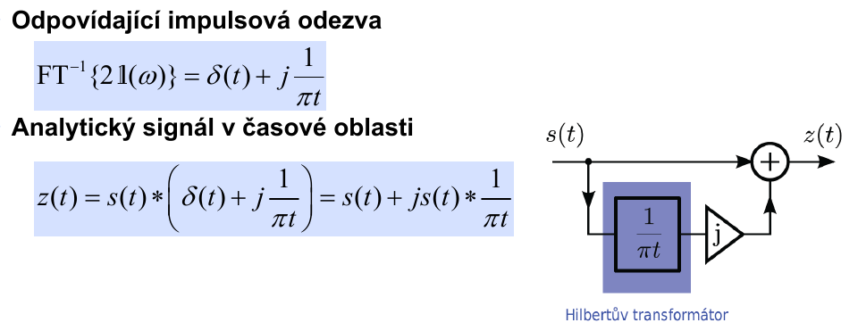

Když najdeme impulzní odezvu k pře

nosové funkci $2⋅1(ω)$, můžeme analytický signál získat konvolucí s původním signálem v čase. Potom:

$h(t)=\frac{1}{πt}$ je impulsní odezva takzvaného Hilbertova transformátoru. Ten je jako soustava **nekauzální** (obviously - je imp. odezva je nenulová i před $t=0$). A taky **nestabilní** (imp. odezva není absolutně integrovatelná).

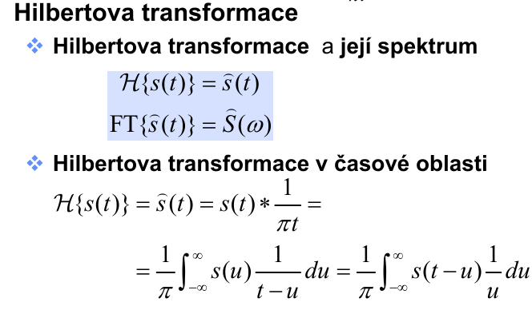

Přenosová funkce Hilbertova transformátoru: $H(ω)=FT\{\frac{1}{πt}\}=-j⋅sign(ω)$

Hilbertka je lineární (založena na konvoluci, která je lineární). Na kladných kmitočtech realizuje fázové zpoždění o $π/2$.

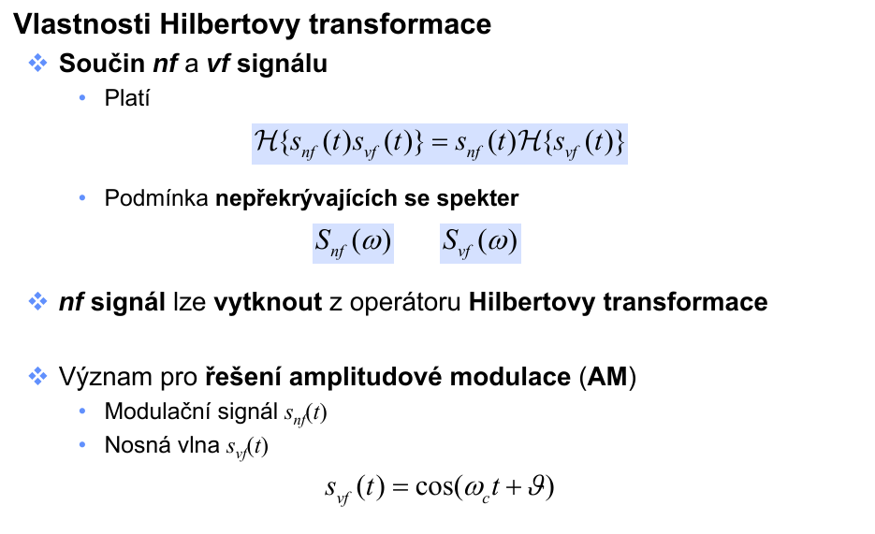

*Komplexní obálka* **představuje komplexní nízkofrekvenční reprezentaci vysokofrekvenčního reálného signálu.**

Vzorkovací podmínka pro pásmové signály je složitější.

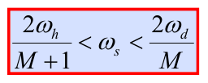

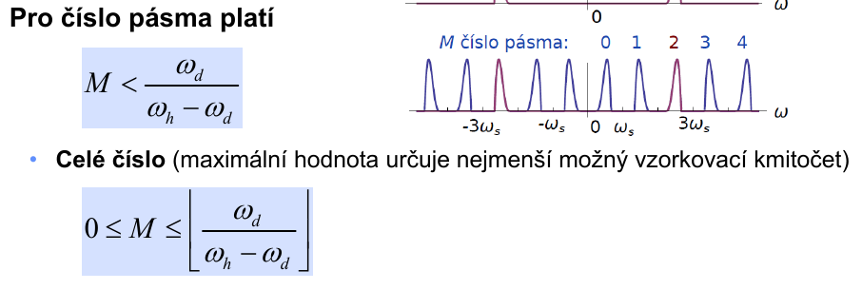

Pro rekonstrukci signálu je krom vzorkovací frekvence tedy potřeba i číslo pásma M

**Základní typy analogových modulací**

Princip modulace - modulační signál, co nese zprávu, moduluje parametry nosného signálu.

**Tady v té sekci je hlavně potřeba znát, jaké jsou typy modulací, co dělají a co mají za vlastnosti. Věci jako činitel hloubky modulace tam dávám pro úplnost.**

Analogové modulace – vstup $s_{M}(t)$ modulační signál (většinou spojitý)

• Amplitudové modulace – AM (amplitude modulation)

– DSB, SC, SSB (USB, LSB), VSB, QAM, ...

• Úhlová modulace (s konstantní obálkou)

– Fázová modulace – PM (phase modulation)

– Frekvenční (kmitočtová) modulace – FM (frequency modulation)

• Impulsová modulace

– PAM, PWM, PPM

– PCM, Delta, předchůdce digitálních modulací

Amplitudová modulace

• Modulační signál ovládá amplitudu nosné V(t), fáze(t) je konstantní

– Amplitudové modulace jsou lineární

Úhlová modulace

• Modulační signál ovládá fázi(t) nebo okamžitý kmitočet, obálka V(t) je

Konstantní

– Konstantní obálka je energeticky výhodná (napájení z baterie)

– Úhlové modulace jsou nelineární

Některé modulace (např. SSB, QAM) ovládají amplitudu i fázi

• Patří mezi amplitudové modulace z důvodu proměnné obálky V(t)

**Amplitudová modulace**

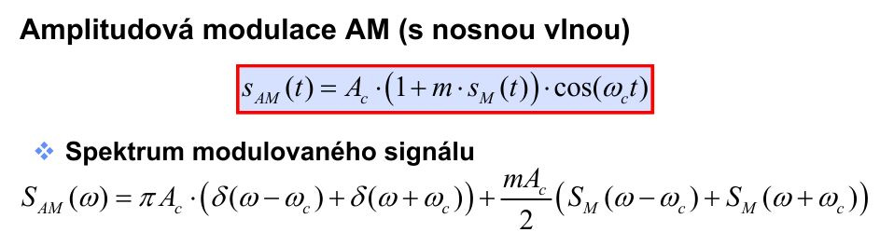

Nejstarší a nejčastější způsob amplitudové modulace (AM radio)

• Amplituda nosné přímo ovládána modulačním signálem

• Činitel hloubky modulace (pro modulační signál menší než 1)

$m [\%], |s_{M}(t)|≤1$

Jednoduchý modulátor

• Časově ovládaný spínač, jednokvadrantová násobička

Velmi jednoduchý demodulátor

• Obálkový detektor, detektor s usměrňovačem

• Podmínka pro správnou detekci obálkovým detektorem $m≤100\%$

Nevýhody AM

* **Nízká energetická účinnost – většina výkonu v nosné vlně**
* Postranní pásma nesou stejnou informaci – spektrum neefektivní

Pro detaily - přednáška 10, s. 33-41

**Úhlová modulace**

Dělí se na fázovou (PM) a kmitočtovou (FM).

Ve zkratce: u fázové modulace modulační signál moduluje okamžitou fázi signálu, u kmitočtové okamžitou frekvenci (wow).

Jsou si podobné, protože okamžitý kmitočet je derivací fáze (stejně jako okamžitá rychlost je derivací polohy).

PM a FM modulátor/demodulátor může být zaměněn při vhodném

předzpracování modulačního/modulovaného signálu

Pro detaily - přednáška 10, s. 42-49

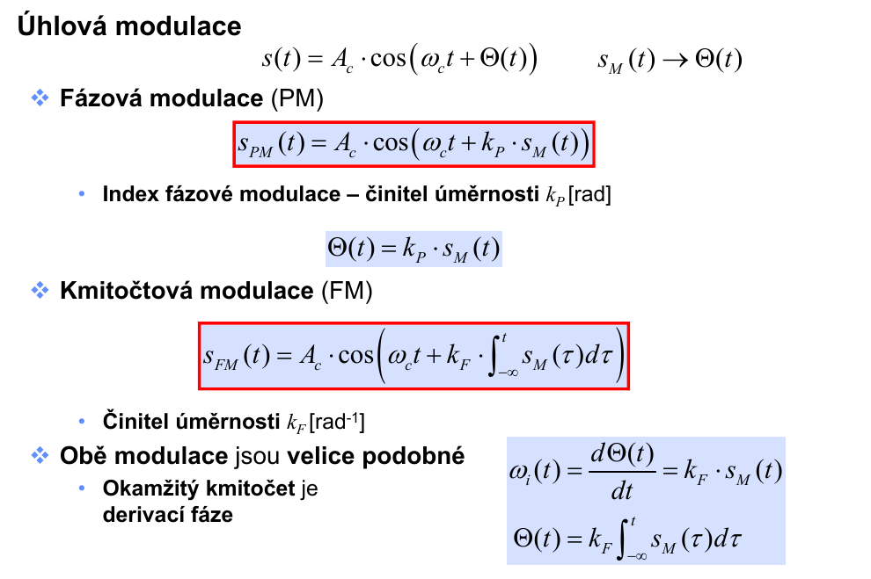

**Parametry úhlových modulací - pro úplnost a rozhled, kdyby někdo rejpal**

Úhlová modulace pro harmonický modulační signál

Fázová modulace (PM) – okamžitá fázová odchylka

• Fázový zdvih (největší možná změna fáze) $ΔΘ_{PM}$ [rad]

Fázová modulace (PM) – okamžitý kmitočet

• Kmitočtový zdvih (největší odchylka kmitočtu od nosné) $ΔΩ_{PM}$ [rad]

Kmitočtová modulace (FM) – okamžitá kmitočtová odchylka

• Kmitočtový zdvih $ΩΔ_{FM}$ [rad/s]

Kmitočtová modulace (FM) – okamžitá fázová odchylka

• Index kmitočtové modulace (fázový zdvih) β [rad]